Agnos Candidate Assignment - Development Planning Documentation
ตำแหน่ง: Back-end Developer | ระบบ: Hospital Middleware System
Tech Stack: Go (Golang), Gin Framework, PostgreSQL 16, Docker, Nginx

1. โครงสร้างโปรเจค (Project Structure)
ระบบถูกออกแบบตามหลักการ Clean / Layered Architecture เพื่อแยกหน้าที่ความรับผิดชอบอย่างชัดเจน ง่ายต่อการทดสอบ และรองรับการขยายตัวในอนาคต:
hospital-middleware/
├── cmd/
│ └── server/
│ └── main.go # จุดเริ่มต้นของระบบ (Entrypoint) & Graceful Shutdown
├── internal/
│ ├── client/
│ │ └── his/ # ตัวเชื่อมต่อระบบ HIS ภายนอก (Hospital A API Adapter)
│ │ ├── client.go # HIS Interface & Client Factory
│ │ ├── hospital_a.go # Adapter เชื่อมต่อ Hospital A API
│ │ ├── hospital_a_test.go # Unit tests สำหรับ Hospital A Client
│ │ └── mock_his.go # Mock Server สำหรับทดสอบ
│ ├── config/
│ │ └── config.go # ตัวจัดการโหลด Configuration / Environment Variables
│ ├── domain/
│ │ ├── hospital.go # Entity โรงพยาบาล
│ │ ├── staff.go # Entity เจ้าหน้าที่ & DTOs
│ │ └── patient.go # Entity ผู้ป่วย & Search Criteria DTOs
│ ├── handler/
│ │ ├── health_handler.go # Health check API Controller (/health)
│ │ ├── staff_handler.go # Staff API Controller (/staff/create, /staff/login)
│ │ ├── staff_handler_test.go # Unit tests ของ Staff Controller
│ │ ├── patient_handler.go # Patient API Controller (/patient/search)
│ │ └── patient_handler_test.go # Unit tests ของ Patient Controller
│ ├── middleware/
│ │ ├── auth_middleware.go # JWT Authentication & Multi-Tenancy Scoper
│ │ ├── auth_middleware_test.go # Unit tests ของ Auth Middleware
│ │ └── logger_middleware.go # Request Logging & CORS Middleware
│ ├── repository/
│ │ ├── interfaces.go # Data Access Interfaces
│ │ └── postgres/
│ │ ├── db.go # PostgreSQL Connection & Auto Migrations
│ │ ├── hospital_repo.go # Data Access สำหรับโรงพยาบาล
│ │ ├── staff_repo.go # Data Access สำหรับเจ้าหน้าที่
│ │ └── patient_repo.go # Data Access สำหรับผู้ป่วย (Dynamic Search Query)
│ ├── service/
│ │ ├── interfaces.go # Business Logic Interfaces
│ │ ├── staff_service.go # Business Logic สำหรับ Staff (Bcrypt, JWT)
│ │ ├── staff_service_test.go # Unit tests ของ Staff Service
│ │ ├── patient_service.go # Business Logic ค้นหาผู้ป่วย & Sync ข้อมูล HIS
│ │ └── patient_service_test.go # Unit tests ของ Patient Service
│ └── testutil/
│ └── mock_repos.go # In-memory Mock Repositories สำหรับ Unit Testing
├── pkg/
│ ├── response/
│ │ └── response.go # Helper จัดรูปแบบ JSON Response กลาง
│ └── token/
│ ├── jwt.go # JWT Generator & Validator
│ └── jwt_test.go # Unit tests ของ JWT Manager
├── migrations/
│ ├── 000001_init_schema.up.sql # SQL Schema Migration
│ ├── 000001_init_schema.down.sql # SQL Rollback
│ └── seeds.sql # ข้อมูลตัวอย่างเริ่มต้น (Seed Data)
├── nginx/
│ ├── nginx.conf # Nginx Configuration หลัก
│ └── conf.d/
│ └── default.conf # Nginx Reverse Proxy & Header Rules
├── docs/
│ ├── API_SPEC.md # API Specifications
│ ├── ER_DIAGRAM.md # Database Documentation
│ ├── er_diagram.png # ภาพ ER Diagram ความละเอียดสูง (2352x1893)
│ └── postman_collection.json # Postman Collection สำหรับทดสอบ
├── Dockerfile # Multi-stage Docker build สำหรับ Go Service
├── docker-compose.yml # ไฟล์ Compose รวม Nginx, Go Service, PostgreSQL
├── Makefile # คำสั่งลัดในการรันและทดสอบ
├── .env.example
├── .gitignore
└── README.md

2. แผนภาพฐานข้อมูลและโครงสร้างข้อมูล (ER Diagram & Database Schema)

2.1 แผนภาพ Entity-Relationship (ER Diagram)
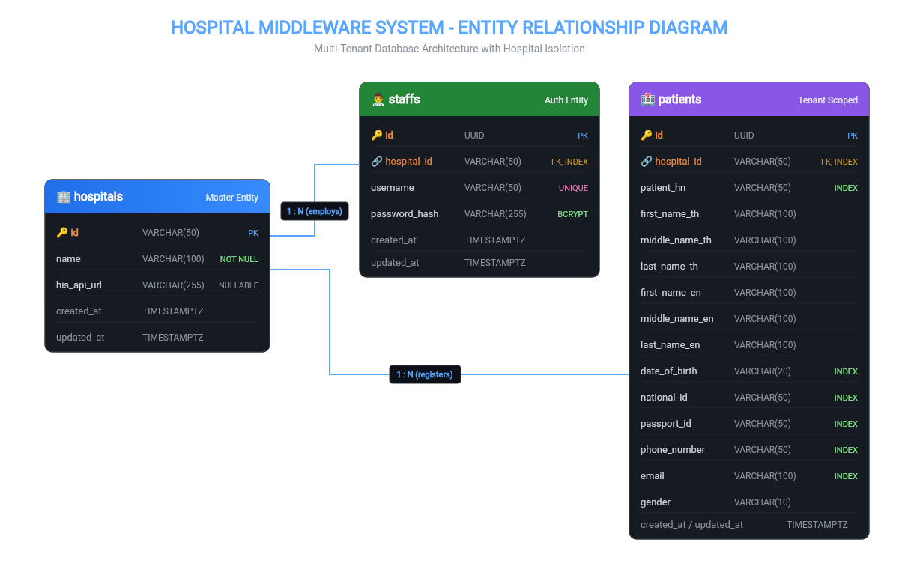
💡 คำอธิบายความสัมพันธ์ (Relationships):
- hospitals (1) ➡️ staffs (N): โรงพยาบาล 1 แห่ง มีเจ้าหน้าที่สังกัดได้หลายคน (1-to-Many)
- hospitals (1) ➡️ patients (N): โรงพยาบาล 1 แห่ง มีประวัติผู้ป่วยที่ขึ้นทะเบียนได้หลายคน (1-to-Many)
- Data Isolation Rule: เจ้าหน้าที่ (Staff) จะสามารถสืบค้นและเข้าถึงได้เฉพาะข้อมูลผู้ป่วยที่มี hospital_id ตรงกับโรงพยาบาลที่ตนเองสังกัดเท่านั้น

2.2 รายละเอียดตารางในฐานข้อมูล

ตาราง: hospitals (ข้อมูลโรงพยาบาล)
ชื่อคอลัมน์ (Column) | ชนิดข้อมูล (Type) | เงื่อนไข (Constraint) | คำอธิบาย
id | VARCHAR(50) | PRIMARY KEY | รหัสระบุโรงพยาบาล เช่น hospital-a, hospital-b
name | VARCHAR(100) | NOT NULL | ชื่อเต็มของโรงพยาบาล
his_api_url | VARCHAR(255) | NULLABLE | Base URL สำหรับเชื่อมต่อระบบ HIS ภายนอก
created_at | TIMESTAMPTZ | DEFAULT NOW() | วันเวลาที่สร้างข้อมูล
updated_at | TIMESTAMPTZ | DEFAULT NOW() | วันเวลาที่แก้ไขข้อมูลล่าสุด

ตาราง: staffs (ข้อมูลเจ้าหน้าที่)
ชื่อคอลัมน์ (Column) | ชนิดข้อมูล (Type) | เงื่อนไข (Constraint) | คำอธิบาย
id | UUID | PRIMARY KEY | รหัสประจำตัวเจ้าหน้าที่ (UUID v4)
username | VARCHAR(50) | UNIQUE, NOT NULL | ชื่อผู้ใช้งานสำหรับ Login (ไม่ซ้ำในระบบ)
password_hash | VARCHAR(255) | NOT NULL | รหัสผ่านที่เข้ารหัสด้วย Bcrypt Hash ป้องกันการรั่วไหล
hospital_id | VARCHAR(50) | NOT NULL, FK | Foreign Key อ้างอิง hospitals(id) ระบุโรงพยาบาลที่สังกัด
created_at | TIMESTAMPTZ | DEFAULT NOW() | วันเวลาที่สร้างข้อมูล
updated_at | TIMESTAMPTZ | DEFAULT NOW() | วันเวลาที่แก้ไขข้อมูลล่าสุด

ตาราง: patients (ข้อมูลประวัติผู้ป่วย)
ชื่อคอลัมน์ (Column) | ชนิดข้อมูล (Type) | เงื่อนไข (Constraint) | คำอธิบาย
id | UUID | PRIMARY KEY | รหัสประจำตัวผู้ป่วยภายในระบบ (UUID v4)
hospital_id | VARCHAR(50) | NOT NULL, FK | Foreign Key อ้างอิง hospitals(id) (ใช้แบ่งแยกสิทธิ์ข้อมูลตามโรงพยาบาล)
patient_hn | VARCHAR(50) | NOT NULL, INDEX | เลขประจำตัวผู้ป่วยของโรงพยาบาล (Hospital Number)
first_name_th | VARCHAR(100) | INDEX | ชื่อภาษาไทย
middle_name_th | VARCHAR(100) | NULLABLE | ชื่อกลางภาษาไทย
last_name_th | VARCHAR(100) | INDEX | นามสกุลภาษาไทย
first_name_en | VARCHAR(100) | INDEX | ชื่อภาษาอังกฤษ
middle_name_en | VARCHAR(100) | NULLABLE | ชื่อกลางภาษาอังกฤษ
last_name_en | VARCHAR(100) | INDEX | นามสกุลภาษาอังกฤษ
date_of_birth | VARCHAR(20) | INDEX | วันเดือนปีเกิดของผู้ป่วย (รูปแบบ: YYYY-MM-DD เช่น 1990-05-15)
national_id | VARCHAR(50) | INDEX | เลขประจำตัวประชาชน 13 หลัก
passport_id | VARCHAR(50) | INDEX | เลขหนังสือเดินทาง (Passport)
phone_number | VARCHAR(50) | INDEX | เบอร์โทรศัพท์ติดต่อ
email | VARCHAR(100) | INDEX | อีเมลของผู้ป่วย
gender | VARCHAR(10) | NULLABLE | เพศของผู้ป่วย (M = ชาย, F = หญิง, Other)
created_at | TIMESTAMPTZ | DEFAULT NOW() | วันเวลาที่สร้างข้อมูล
updated_at | TIMESTAMPTZ | DEFAULT NOW() | วันเวลาที่แก้ไขข้อมูลล่าสุด

2.3 กลยุทธ์การสร้างดัชนี (Indexing & Multi-Tenancy Strategy)
เพื่อรองรับการค้นหาที่รวดเร็วและปลอดภัย ฐานข้อมูลจึงสร้าง Composite Index โดยมี hospital_id เป็น Prefix นำหน้าในทุกเงื่อนไขการค้นหา:
- idx_patients_hospital_id บน patients(hospital_id)
- idx_patients_hospital_hn บน patients(hospital_id, patient_hn)
- idx_patients_hospital_national_id บน patients(hospital_id, national_id)
- idx_patients_hospital_passport_id บน patients(hospital_id, passport_id)
- idx_patients_hospital_phone บน patients(hospital_id, phone_number)
- idx_patients_hospital_email บน patients(hospital_id, email)
- idx_patients_hospital_dob บน patients(hospital_id, date_of_birth)
- idx_patients_hospital_name_th บน patients(hospital_id, first_name_th, last_name_th)
- idx_patients_hospital_name_en บน patients(hospital_id, first_name_en, last_name_en)

3. ข้อกำหนด API (API Specifications)

3.1 ตรวจสอบสถานะระบบ (Health Check)
GET /health
คำอธิบาย: ตรวจสอบสถานะการทำงานของ Web Server และการเชื่อมต่อกับฐานข้อมูล PostgreSQL

ผลลัพธ์ (Response - 200 OK):
{
"success": true,
"message": "Service is healthy",
"data": {
"database": "up",
"service": "hospital-middleware-api",
"status": "healthy"
}
}

3.2 สร้างบัญชีเจ้าหน้าที่ (Create Hospital Staff)
POST /staff/create
คำอธิบาย: ลงทะเบียนเจ้าหน้าที่โรงพยาบาลใหม่ พร้อมกำหนดรหัสผ่าน (ระบบจะเข้ารหัสด้วย Bcrypt) และระบุโรงพยาบาลที่สังกัด

Request Body:
Field | Type | Required | คำอธิบาย
username | string | Yes | ชื่อผู้ใช้งานสำหรับ Login (ขั้นต่ำ 3 ตัวอักษร, ไม่ซ้ำในระบบ)
password | string | Yes | รหัสผ่าน (ขั้นต่ำ 6 ตัวอักษร)
hospital | string | Yes | รหัสโรงพยาบาลที่สังกัด เช่น hospital-a, hospital-b

ตัวอย่าง Request Body:
{
"username": "doctor_somchai",
"password": "Password123!",
"hospital": "hospital-a"
}

ผลลัพธ์สำเร็จ (Response - 201 Created):
{
"success": true,
"message": "Staff created successfully",
"data": {
"id": "e81d432e-b4a8-4261-9f44-88ba42f5ee99",
"username": "doctor_somchai",
"hospital": "hospital-a",
"created_at": "2026-08-28T09:00:00Z"
}
}

3.3 เข้าสู่ระบบเจ้าหน้าที่ (Staff Login)
POST /staff/login
คำอธิบาย: ยืนยันตัวตนเจ้าหน้าที่ด้วย username, password และ hospital เพื่อรับ JWT Bearer Token (อายุ 24 ชั่วโมง)

Request Body:
Field | Type | Required | คำอธิบาย
username | string | Yes | ชื่อผู้ใช้งาน
password | string | Yes | รหัสผ่าน
hospital | string | Yes | รหัสโรงพยาบาลที่สังกัด (ต้องตรงกับข้อมูลในระบบ)

ตัวอย่าง Request Body:
{
"username": "doctor_somchai",
"password": "Password123!",
"hospital": "hospital-a"
}

ผลลัพธ์สำเร็จ (Response - 200 OK):
{
"success": true,
"message": "Login successful",
"data": {
"token": "eyJhbGciOiJIUzI1NiIsInR5cCI6IkpXVCJ9...",
"token_type": "Bearer",
"expires_in": 86400,
"staff": {
"id": "e81d432e-b4a8-4261-9f44-88ba42f5ee99",
"username": "doctor_somchai",
"hospital": "hospital-a",
"created_at": "2026-08-28T09:00:00Z"
}
}
}

3.4 ค้นหาข้อมูลผู้ป่วย (Patient Search)
GET /patient/search POST /patient/search Requires Login (JWT)
คำอธิบาย: ค้นหาข้อมูลผู้ป่วยตามเงื่อนไขที่กำหนด โดยระบบจะ จำกัดขอบเขตการค้นหาเฉพาะผู้ป่วยที่อยู่ในโรงพยาบาลเดียวกับเจ้าหน้าที่ที่ Login เสมอ (Multi-Tenancy Data Isolation)
🔒 ระบบความปลอดภัยและการแยกข้อมูล (Tenant Isolation): ระบบจะอ่านข้อมูล hospital จาก JWT Token ที่ผ่านการถอดรหัสแล้วโดยตรง เจ้าหน้าที่ของ Hospital A จะไม่มีสิทธิ์เข้าถึงหรือเห็นข้อมูลผู้ป่วยของ Hospital B ในทุกกรณี

Request Headers:
Header | Value | Required | คำอธิบาย
Authorization | Bearer <JWT_TOKEN> | Yes | Token ที่ได้จากการ Login สำเร็จ

Query Parameters (ทุกฟิลด์เป็น Optional):
Parameter | Type | Required | คำอธิบาย
national_id | string | No | เลขประจำตัวประชาชน 13 หลัก
passport_id | string | No | เลขหนังสือเดินทาง (Passport)
first_name | string | No | ชื่อผู้ป่วย (ค้นหาได้ทั้งภาษาไทยและภาษาอังกฤษแบบ Partial Match)
middle_name | string | No | ชื่อกลาง (ภาษาไทยหรืออังกฤษ)
last_name | string | No | นามสกุล (ภาษาไทยหรืออังกฤษ)
date_of_birth | string | No | วันเดือนปีเกิดของผู้ป่วย (รูปแบบ: YYYY-MM-DD เช่น 1990-05-15)
phone_number | string | No | เบอร์โทรศัพท์ติดต่อ
email | string | No | อีเมลของผู้ป่วย

ตัวอย่างการเรียกใช้งาน (Examples):
- ค้นหาตามชื่อ: GET /patient/search?first_name=Somchai
- ค้นหาตามเลขบัตรประชาชน: GET /patient/search?national_id=1103701234567
- ค้นหาตามวันเกิดและเบอร์โทร: GET /patient/search?date_of_birth=1990-05-15&phone_number=0812345678
- ค้นหาทั้งหมดในโรงพยาบาล: GET /patient/search (ไม่ส่ง parameter)

ผลลัพธ์สำเร็จ (Response - 200 OK):
{
"success": true,
"message": "Patients retrieved successfully",
"count": 1,
"data": [
{
"id": "c3333333-3333-3333-3333-333333333333",
"hospital_id": "hospital-a",
"patient_hn": "HN-A-1001",
"first_name_th": "สมชาย",
"middle_name_th": "",
"last_name_th": "ใจดี",
"first_name_en": "Somchai",
"middle_name_en": "",
"last_name_en": "Jaidee",
"date_of_birth": "1990-05-15",
"national_id": "1103701234567",
"passport_id": "AA123456",
"phone_number": "0812345678",
"email": "somchai@example.com",
"gender": "M",
"created_at": "2026-08-28T09:00:00Z"
}
]
}

